마을 사무소에서는 마을의 공해를 줄이기 위해 주민들에게 한 집당 한 대씩 전기자동차를 보급하고, 전기자동차 충전소를 만들려고 한다.

  
  
마을에는 N개의 집이 있으며 ( 2 ≤ N ≤ 20 ),  
마을의 전체 좌표는 아래 [ 그림 1 ]과 같이 X축과 Y축 방향 모두 -15 에서 15 까지이다.   
이 안에, 각각 집의 위치는 ( x , y )로 주어진다. ( -15 ≤ x, y ≤ 15 )  
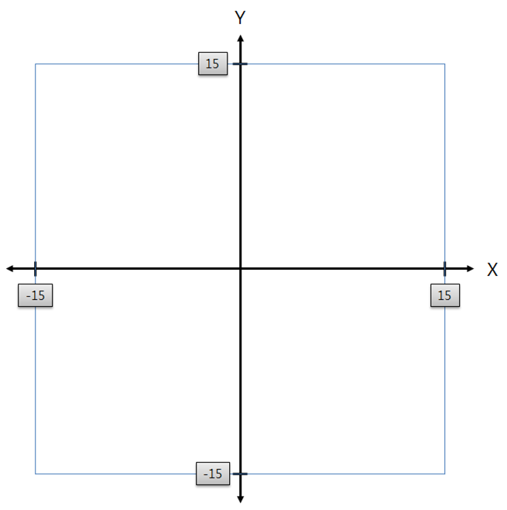

                              [ 그림 1 ]  
  
  
  
마을 주민들은 집으로부터 일정 거리 이내에 충전소가 있을 경우에만 전기 자동차를 사용한다고 한다.  
그래서 마을 사무소에선 주민들의 집과 충전소 간 거리를 감안하여, 충전소 위치를 정하여 만들려고 한다.

집과 충전소 간 거리를 구하는 방식은 다음과 같다.  
예를 들어, 집의 위치가 **(XH, YH)** 이고 충전소의 위치가 **(XC, YC)** 이면, 집과 충전소 간 거리는  
**|XH – XC| + |YH – YC|**  
가 된다.  
  
  
마을 내 모든 집에 전기 자동차가 보급될 수 있도록 충전소의 위치를 선정할 때,  
**▶ 충전소와 N개의 집 사이 거리의 합이 최소가 되는 값을 출력하는 프로그램을 작성하라.**  
  
  
**단!**  
  
①  충전소는 최소한의 개수만 지어야 하며, 최대 2개까지 지을 수 있다.  
     만약 충전소를 1개만 지어도, 마을 내 모든 집에 전기 자동차를 보급할 수 있다면, 충전소는 반드시 1개만 지어야 한다.  
  
②  충전소를 2개 지을 경우, 각 집과 충전소간 거리는 가까운 충전소를 기준으로 한다.  
     예를 들어 아래 [그림 2]와 같이 2 개의 집과 2 개의 충전소가 존재할 경우,  
      A집과 충전소간 거리는 3 이 되고, B집과 충전소간 거리는 4 가 된다.  
  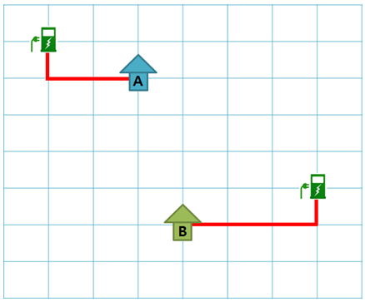          
                                               [ 그림 2 ]  
  
③ 만약 충전소를 2 개 지어도, 전기 자동차를 구입할 수 없는 집이 있을 경우에는, -1 를 출력한다.  
  
④ 집이 있는 위치에는 충전소를 지을 수 없다.

아래의 [ 그림 3-1 ] 과 같이 A집( -2, 0 )과 B집( 1, 3 )이 있다고 가정하자.  
A집에서 충전소까지 허용 가능한 최대 거리는 1 이고, B집에서 충전소까지 허용 가능한 최대 거리는 2 이다.  
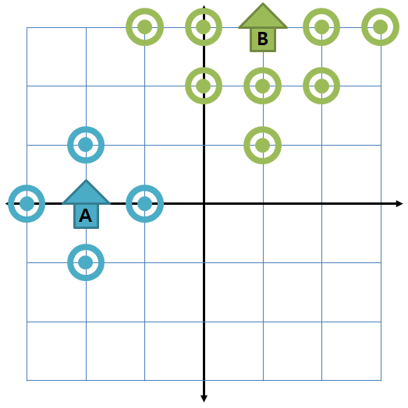  
                                             [ 그림 3-1 ]  
   
이와 같은 경우는 [ 그림 3-2 ]와 같이, 반드시 2개의 충전소가 필요하며, 이 때 충전소와 각 집 사이의 거리 합의 최소값은 2가 된다.  
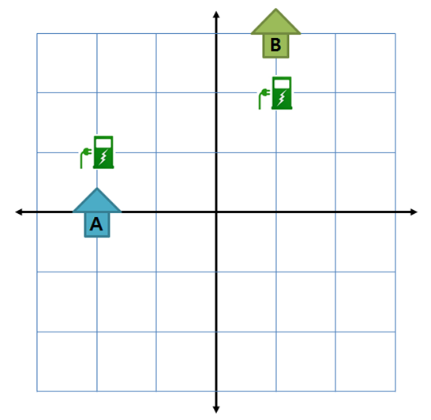  
                                             [ 그림 3-2 ]  
  
   
아래 [ 그림 4 ] 는 또 다른 예이다.  
A집의 위치는 ( -1, -1 ) 이며 충전소까지 허용 가능한 최대 거리는 1 이고, B집의 위치는 ( 1, 0 )이며 충전소까지 허용 가능한 최대 거리는 2 이다.  
이 경우 1 개의 충전소 건설( 붉은 색 원표시 부분 ) 만으로 충분하므로, 정답은 3 이 된다.  
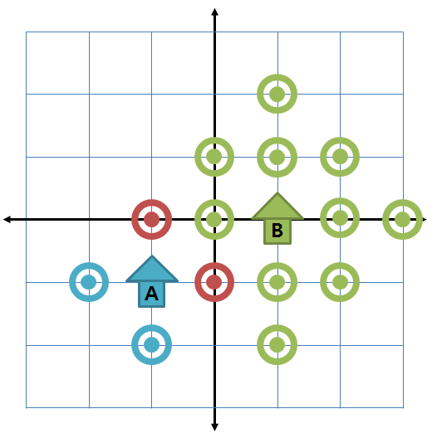

                                          [ 그림 4 ]                                              
  
  
  
   
아래 [ 그림 5 ]와 같은 경우, 2개의 충전소 건설로도, 전기 자동차를 보급 할 수 없는 집이 생길 경우는 -1이 정답이 된다.  
  
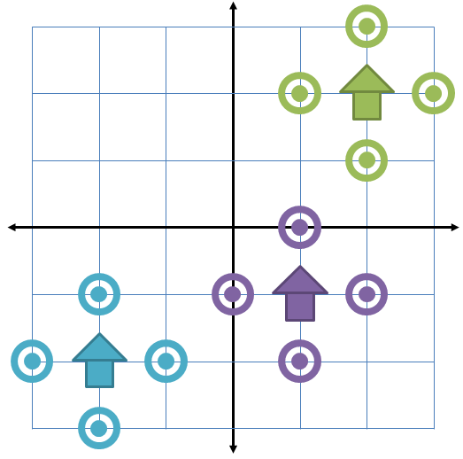  
                             [ 그림 5 ]  
  
  
**[제약 사항]**1. 집의 개수 N은,  2 ≤ N ≤ 20 범위의 정수이다.  
2. 집의 좌표 (x, y)는, -15 ≤ x, y ≤ 15 범위의 정수이다.  
3. 각 집에서 충전소까지의 허용 가능한 거리 d는, 1 ≤ d ≤ 30 범위의 정수이다.  
  
  
**[입력]**  
첫 줄에는 테스트 케이스의 개수 T가 주어진다.  
그 다음 줄부터 각 테스트 케이스가 주어지며, 각 테스트 케이스의 첫째 줄에는 N이 오고,  
다음 N줄에는 집의 위치 x, y 그리고 각 집에서 충전소까지 허용 가능한 거리 d가 한 칸씩 공백을 두고 주어진다.  
  
  
**[출력]**테스트 케이스의 결과는 "#C"를 찍고 한 칸 띄고 정답을 출력한다.  
(단, C는 테스트 케이스의 번호를 의미하며 1 부터 시작한다.)  
  
  
**[입출력 예]**

[문제목록문제보기임시저장컴파일TEST제출](https://cert.ssafy.com/exam/contest/management/problem?contestId=AYLZNBvEBqABAAXj&problemId=AVO_oMzAATGW7gFO&problemNo=1)

삼성에서 개발한 최신 모바일 프로세서 렉시노스는 가로 N개 x 세로 N개의 cell로 구성되어 있다.  
  
  
  
1개의 cell에는 1개의 Core 혹은 1개의 전선이 올 수 있다.  
  
  
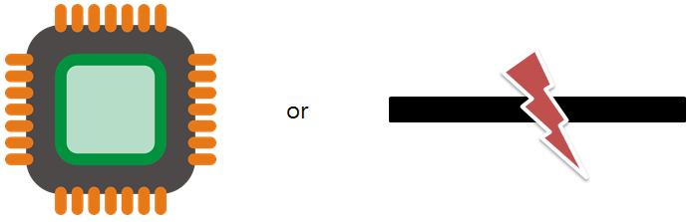  
  
  
  
렉시노스의 가장 자리에는 전원이 흐르고 있다.  
  
  
  
Core와 전원을 연결하는 전선은 직선으로만 설치가 가능하며,  
  
  
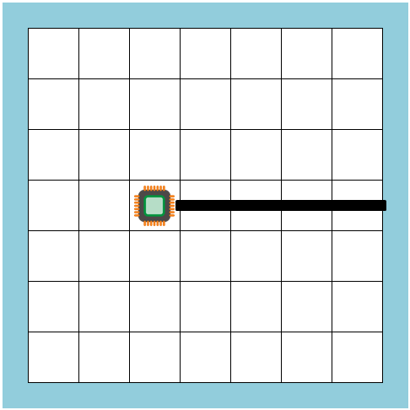  
  
  
  
전선은 절대로 교차해서는 안 된다.  
  
  
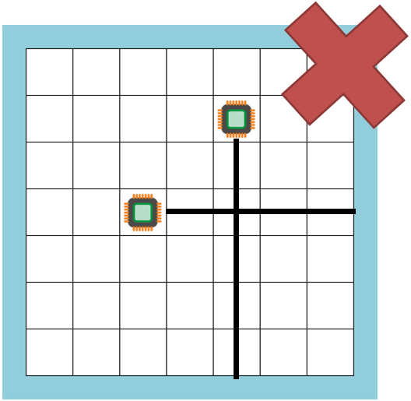  
  
  
  
초기 상태로는 아래와 같이 전선을 연결하기 전 상태의 렉시노스 정보가 주어진다.

(렉시노스의 가장자리에 위치한 Core는 이미 전원이 연결된 것으로 간주한다.)  
  
  
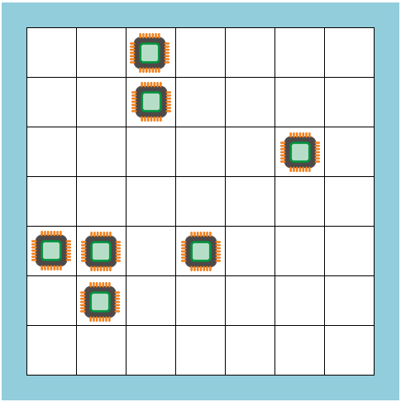  
  
  
  
**▶ 최대한 많은 Core에 전원을 연결하였을 경우, 전선 길이 합을 구하고자 한다.**

**단, 여러 방법이 있을 경우, 전선 길이의 합이 최소가 되는 값을 구하라.**  
  
  
위 예제의 정답은 12가 된다.

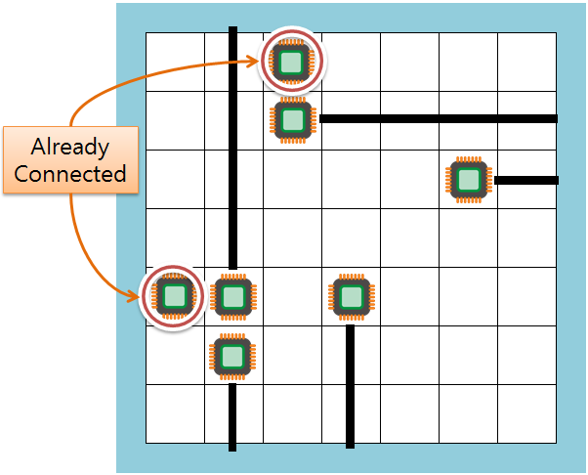  
  
  
  
**[제약 사항]**

1. 7 ≤ N ≤ 12

2. Core의 개수는 최소 1개 이상 12개 이하이다.

3. 최대한 많은 Core에 전원을 연결해도, 전원이 연결되지 않는 Core가 존재할 수 있다.  
  
  
**[입력]**

입력의 가장 첫 줄에는 총 테스트 케이스의 개수 T가 주어지며 그 다음 줄부터 각 테스트 케이스가 주어진다.

각 테스트 케이스의 첫 줄에는 N값이 주어지며,

다음 N줄에 걸쳐서 렉시노스의 초기 상태가 N x N 배열로 주어진다.

0은 빈 cell을 의미하며, 1은 core를 의미하고, 그 외의 숫자는 주어지지 않는다.  
  
  
**[출력]**

테스트 케이트의 결과는 '#X'를 찍고, 한 칸 띄고, 정답을 출력한다.

(X는 테스트 케이스의 번호를 의미하며 1부터 시작한다.)  
  
  
**[입출력 예]**

**

[문제목록문제보기임시저장컴파일TEST제출](https://cert.ssafy.com/exam/contest/management/problem?contestId=AYLZNBvEBqABAAXj&problemId=AVLnoOWcAV9Hf9W2&problemNo=2)

© 2019 SAMSUNG.